Presseinformation
Lustenau, 14.12.2016
Diese Presseinformation und die Fotos stehen unter www.ledon-lamp.com/presse zum Download bereit.

Neue NORMA-Zentrale erstrahlt in Licht von LEDON
Deutscher Discounter bestückt neuen Firmensitz mit energiesparenden LED-Panels aus Vorarlberg

Die deutsche Einzelhandels-Kette NORMA hat in Fürth ihre neue Firmenzentrale für 280 Beschäftigte eröffnet. Modernste Energieeffizienz- und Umweltschutzstandards kamen zur Anwendung. Bei der Beleuchtung fiel die Wahl auf Leuchtmittel des österreichischen LED-Anbieters LEDON.
1200 LED-Panels von LEDON in Lustenau (Vorarlberg/Österreich) lassen die neue Firmenzentrale des deutschen Discounters NORMA in hellem Licht erstrahlen. Im vier Stockwerke hohen Neubau sind 280 Beschäftigte zusammen gezogen, die bisher auf sechs Standorte verstreut waren. Die 7.000 Quadratmeter Büronutzfläche wurden nach modernsten Energieeffizienz- und Umweltschutzstandards errichtet. Konsequenterweise fiel die Wahl der Leuchtmittel exklusiv auf LED-Panels von LEDON.
Effizient und effektiv
Zum Einsatz kam die 623 Millimeter im Quadrat große LED-Rasterleuchte mit neu-tralweißem Licht. Ausschlaggebend für die Wahl waren die hohe Lichtqualität, die homogene Lichtverteilung und die lange Lebensdauer des Panels von 50.000 Stunden.
Für jenen Raum, in dem die Warenbemusterung stattfindet, wurden 30 Stück vom gleichen Typ mit einer außergewöhnlich hohen Farbwiedergabe von Ra 95 als Sonderlösung geliefert. Weil in diesem Raum auch die Farbbemusterung erfolgt, war eine überdurchschnittliche, naturgetreue Farbwiedergabe vorgegeben. Ein wichtiger Grund, warum sich NORMA und das ausführende Bauunternehmen für LEDON entschieden haben.
Erfolgreicher Start
Erst im Juni kündigte LEDON-Geschäftsführer Reinhard Weiss neue Lichtlösungen für Industrie und Gewerbe an. Der Auftrag von NORMA ist ein wichtiger Meilenstein in diesem Bereich: „Bei diesem Projekt wurden sehr hohe Ansprüche gestellt, die unser Produkt am besten erfüllt hat. Dies bestärkt uns in unserer neuen Ausrichtung hin zur Entwicklung hochwertiger Leuchten und zur Lösung spezieller Beleuchtungsaufgaben im Sinne unserer Kunden.“
((2.007 Zeichen inkl. Leerzeichen))

Factbox
LEDON-Rasterleuchte
- Panel in drei Größen (597 x 597 mm, 623 x 623 mm, 1197 x 297 mm)
- Farbtemperatur: 4.000 Kelvin (neutralweißes Licht)
- sehr hohe Farbwiedergabe (Ra 85)
- dimmbare und DALI-fähige Versionen
- 50.000 Stunden Betriebsdauer
- fünf Jahre Herstellergarantie, drei Jahre Vollgarantie

Die LEDON Lamp GmbH wurde 2009 vom Vorarlberger Leuchtenhersteller Zumtobel gegründet. Das Start-up entwickelte zunächst LED-Lampen für Endverbraucher, die sogenannte „Retrofit“-Range zum Austausch für traditionelle Leuchtmittel. In diesem Bereich zählt es zu den bedeutendsten österreichischen Anbietern. Seit 2012 ist das Unternehmen in Privatbesitz. 2016 wurden professionelle LED-Lichtlösungen für Gewerbe und Industrie ins Sortiment aufgenommen.

Das Unternehmen mit derzeit 23 Mitarbeitern hat seinen Sitz in Lustenau (Vorarlberg/Österreich). Geschäftsführer ist Reinhard Weiss. Der Vertrieb von LEDON LED-Lichtlösungen erfolgt über ausgewählte Vertriebspartner in zahlreichen Ländern Europas. Gleichzeitig können LED-Lampen über den unternehmenseigenen Onlineshop in Deutschland, Österreich und der Schweiz bezogen werden.

Rückfragehinweis für Redaktionen:

LEDON Lamp GmbH  Erik Nielsen  Millennium Park 6  A-6890 Lustenau  Tel. +43 5577 21550 - 327  Mail erik.nielsen@ledon-lamp.com  www.ledon-lamp.com | Pzwei. Pressearbeit  Werner F. Sommer  Plattenstraße 5  A-6900 Bregenz  Tel. +43 699 10254817  Mail werner.sommer@pzwei.at  www.pzwei.at

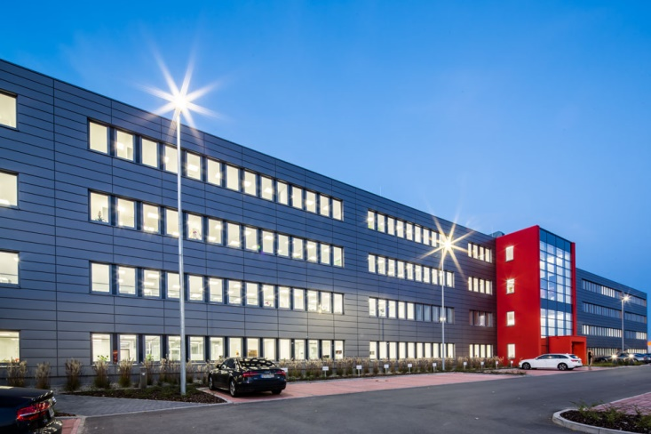

Die neue NORMA-Firmenzentrale in Fürth erstrahlt mit LEDON-Licht.

Bildnachweis: LEDON
Datum: 14.12.2016

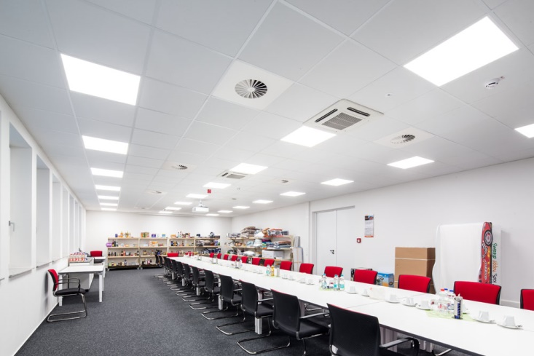

Im Raum für die Warenbemusterung war Licht mit außergewöhnlich hoher Farbwiedergabe erforderlich.

Bildnachweis: LEDON
Datum: 14.12.2016

Der Abdruck der Fotos ist honorarfrei zur Berichterstattung über LEDON.

